Мастер – класс для родителей «Теневой театр».

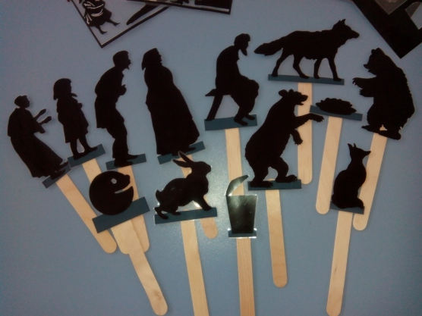

Подготовила воспитатель Поваренкова В.Ю.

2021Г.

Описание материала: В этом мастер-классе вы познакомитесь с тем, как сделать теневой театр. Теневой театр – поможет детям в увлекательной форме познакомиться с театром, проявить свою фантазию, развивать речевую активность. Данное методическое пособие будет полезно для детей младшего и старшего дошкольного возраста, а так же для детей школьного возраста, педагогов и родителей. Пособие можно использовать как в индивидуальной работе, так и в групповой. А мастер-класс поможет это пособие подготовить.
Результат мастер-класса помогает:
Стимулировать детей и их инициативу в театрализованной деятельности.
Развивать фантазию, творческие способности развивать артикуляционный аппарат. Формировать у детей стойкий интерес к театрализованной деятельности, желание участвовать в общем действии, побуждать детей к активному взаимодействию, общению, учит уметь общаться со сверстниками и взрослыми в различных ситуациях, развивать речь и умение активно строить диалог. Развивать игровое поведение, эстетические чувства, способность творчески относиться к любому делу.
«Театр – это волшебный мир.
Он дает уроки красоты, морали
и нравтсвенности.
А чем они богаче, тем успешнее
идет развитие духовного мира
детей…»
(Б.М.Теплов)
«Волшебный край!» - так когда-то назвал театр великий русский поэт А.С.Пушкин. Чувства великого поэта разделяют и взрослые, и дети, соприкоснувшиеся с этим удивительным видом искусства.
Особая роль принадлежит театру в решении задач, связанных с воспитанием и развитием ребенка-дошкольника. Через театрально-игровое творчество мы можем развивать в детях эмоциональную отзывчивость, интеллектуальность, развиваем коммуникативные навыки детей, артистизм, речевую активность.
В повседневной жизни детского сада, педагоги используют различные Китае, на Яве и в Турции на улице ночью при света масляной лампы.
Реквизит, который требуется для этого театра: источник света (например, налобный фонарик, настольная лампа, фильмоскоп), ширма с белым экраном, куклы-силуэты на палочках.
На первом этапе работы для изготовления силуэтов нам необходимо следующее: канцелярский нож (резак), ножницы, дырокол для ремня, пресс для люверсов, хольнитены (заклепки)виды театров: бибабо, пальчиковые, настольные, плоскостные (фланелеграф или магнитная доска), марионеточный, книжка-театр,
театр масок и др.
Я же хочу рассказать и показать, как сделать сложный и в то же время очень интересный теневой театр.
Театр теней – древний театр. С незапамятных времен показывают теневые картины в Индии,
Силуэты можно подготовить на компьютере или нарисовать самим. Я идеи силуэтов нашла в Интернете, распечатала на принтере на обычных листах А4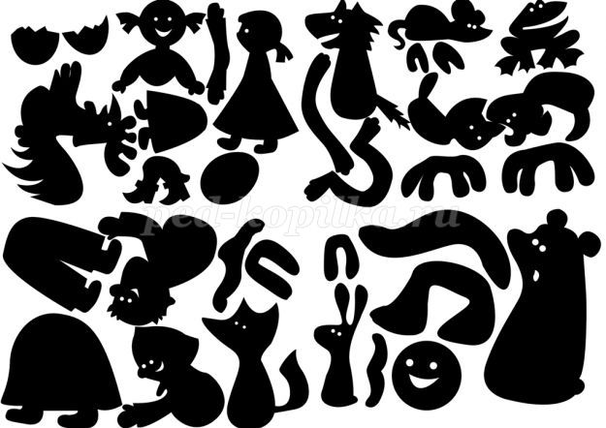

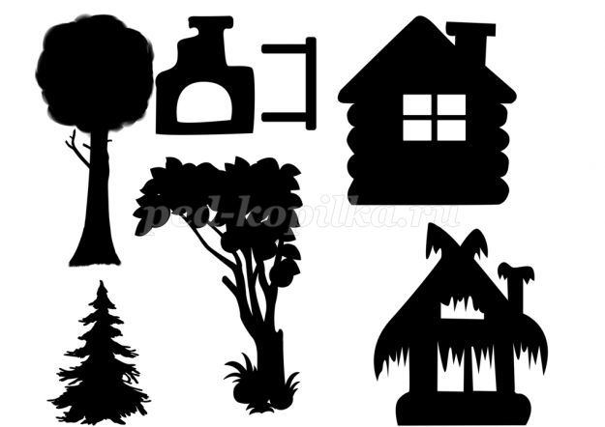
Затем распечатанные силуэты наклеиваем на бумагу черного цвета. Я сразу подготовила силуэты персонажей и декораций.С помощью канцелярского ножа, сами силуэты вырезаем ножницами.
Чтобы силуэты не гнулись, их можно заламинировать Если такой возможности нет, можно использовать плотный картон для жесткости
мне очень хотелось, чтобы персонажи (силуэты) имели подвижные элементы(например, могли идти) я сделала для силуэтов отдельные элементы: руки, лапы, ноги.
Чтобы привести их в движение, детали необходимо скрепить определенным образом. Для скрепления подойдет и проволока, и нитки с узелками на кончиках. Но мне хотелось некоторого изящества, что ли. Поэтому я соединяла детали с помощью ременного дырокола и хольнитенов (заклепок).
Дыроколом для ремня я пробила ровные дырки в местах скрепления, подобрав диаметр такой, чтобы заклепки не вылетали и имели свободный ход. Предварительно, в местах скрепления шилом намечала точки, выравнивая лапы, чтобы в дальнейшем они не перекашивались. Затем прессом для люверсов соединяла заклепки (данный пресс подошел по размеру к заклепкам).
Теперь нужно закрепить на фигурках палочки, за которые их будут держать кукловоды. Мне важно, чтобы театр был компактный. Поэтому, палочки у меня будут съемные. Палочки, за которые будут водить силуэты – это палочки для барбекю. Деревянные, округлой формы.. Подбираем к этим палочкам по размеру трубочки для коктейля с гофрой. Очень важно, чтобы палочки в трубочках не болтались, а сидели очень плотно. И нужен нам для закрепления =- клей-пистолет.
Ножницами отрезаем у трубочки часть с гофрой (гармошкой), оставляя негофрированные кончики по 1,5 см
С помощью клеющего пистолета закреплю трубочки на силуэтах. Есть два варианта крепления: горизонтальное (с гофрой) см.на волке; вертикальное (просто кусочек трубочки 2 см) см. на поросенке.
Чтобы понять в дальнейшем, какие крепления будут вам удобны, вставьте палочки в трубочки.
Попробуйте силуэты поводить, поиграйте ими. Мне в принципе, оба крепления понравились. При этом я поняла, для каких силуэтов я буду использовать только вертикальное крепление, а для каких использую горизонтальное.
Фигуры-силуэты готовы. Теперь займемся декорациями. Мы основу уже подготовили, когда наклеили силуэты декораций на черную бумагу, вырезали, заламинировали и еще раз вырезали. Теперь нам необходимо укрепить силуэты и заодно сделать систему крепления к ширме. К силуэтам приклеиваем палочки для барбекю на клей-пистолет заостренным концом книзу.
Чтоы полноценно воспользоваться нашими ширма. приведем в готовность ширму. К моему счастью, у нас на группе оказалась подготовленными силуэтами, такая ширма.
Основные конструктивные изменения мы внесем внутри ширмы
Нам потребуются несложные инструменты:
На нижней планке окна разметим места для пластиковых креплений.
На верхнюю планку окна с помощью супер-клея «Момент» закрепим швейные крючки. Они нам нужны для размещения на них таких декораций, как облака, солнце, месяц, птицы. Под крючками крепим ленту вилькро (липу). Лучше закрепить на мебельный стиплер, чтобы не оторвалась.
На нижнюю планку над креплениями для декораций, так же зафиксируем ленту.
С внешней стороны все это даже смотрится интересно. Универсальность проведенных манипуляций в том, что все эти крепления можно использовать не только для теневого театра, но и для разыгрывания любого другого кукольного спектакля.
Мне внешне ширма показалась теперь скучной. Поэтому решила ее преобразить. Занавес-шторки украсят наш театр.
Сошьем ламбрекен из узкой прямоугольной полоски ткани. Ламбрекен Из прямоугольников с обработанными краями получится занавес из двух частей. Обе части по бокам можно собрать. Можно сделать съемную фибулу, чтобы анавес мог полностью закрывать окно.

Для сравнения: что было и что стало
Наш театр почти готов к показу спектакля. Осталось установить необходимый свет и пригласить актеров со зрителями.
Чтобы зрители могли увидеть спектакль, нам понадобится два источника света. В качестве источника света выступят обычные налобные фонарики. Они безопасны и легки в использовании.
Фонарики я закрепила на дверцах ширмы. У моих фонариков есть поворотный механизм, что поможет нам выбирать направление света. При этом спектакли можно смотреть и при дневном свете и в темном помещении. Силуэты будут одинаково хорошо видны в обоих случаях. Позовем актеров и зрителей. Актеры будут находиться за ширмой, и «кукловодить», показывая и рассказывая удивительные истории и сказки.

